中华人民共和国行业标准

钢筋焊接及验收规程

Specification for welding and acceptance of reinforcing steel bars

JGJ 18—2023
J 253—2023

2023

第 1 页

中华人民共和国行业标准

钢筋焊接及验收规程

Specification for welding and acceptance of reinforcing steel bars

JGJ 18-2023

批准部门：中华人民共和国建设部 施行日期：2023 年 5 月 1 日

2023

第 2 页

中华人民共和国建设部
公 告

第 128 号

建设部关于发布行业标准
《钢筋焊接及验收规程》的公告

现批准《钢筋焊接及验收规程》为行业标准，编号为 JGJ18—2023，自 2023 年
5 月 1 日起实行。其中，第 1.0.3、3.0.5、4.1.3、5.1.7、5.1.8 条为强制性条文， 必须严格执行。原行业标准《钢筋焊接及验收规程》JGJ18—96 同时废止。
本规程由建设部标准定额研究所组织中国建筑工业出版社出版发行。

中华人民共和国建设部
2023 年 3 月 27 日

第 3 页

前 言
根据建设部建标[2023] 284 号文的规定，标准编制组在广泛调查研究，认真总 结实践经验 ，参考有关国际标准和国外先进标准 ，并在广泛征求意见基础上修订了 本规程。
本规程的重要技术内容是：1 总则；2 术语；3 材料；4 钢筋焊接；5 质量检查 与验收；6 焊工考试。
本次修订的重要内容 ：1.根据国家现行标准，修改合用于焊接的钢筋牌号。名 称和接头强度指标；2.增长 HRB500 钢筋闪光对焊和封闭环式箍筋闪光对焊；3.增长 熔态气压焊工艺和氧液化石油气压焊的规定 ；4.增长 HRB400 钢筋与钢板电弧搭接 焊 、预埋件钢筋电弧焊和埋弧压力焊、钢筋电渣压力焊的规定 ；5.各种钢筋焊接接 头和焊点的质量检查与验收划分为主控项目和一般项目两类，纵向受力钢筋 4 种焊 接接头的拉伸实验合并成一条，2 种焊接接头弯曲实验合并成一条，均规定为主控项 目，增长附录 A 纵向受力钢筋焊接接头检查批质量验收记录的规定；6.增长钢筋电 渣压力焊接头拉伸实验的断裂位置和断口特性的质量规定 ；7.某些焊接工艺规定适 当简化 、合并 ，或 移于 “条 文说明 ”中 ；8.电阻点焊焊点的质量验收由两节合并为 一节，统一焊点抗剪力指标；9.焊工操作技能考试评估标准局部修改等等。
本规程由建设部负责管理和对强制性条文的解释 ，由主编单位负责具体技术内
容的解释。
本规程主编单位：陕西省建筑科学研究设计院（地址：西安市环城西路北段 272 号，邮政编码： 710082）。
本规程参与单位：北京建工集团有限责任公司
北京中建建筑科学技术研究院 上海住总（集团）总公司
四川省建筑科学研究院
北京市建设工程质量监督总站
北京第一通用机械厂对焊机分厂 江苏省无锡市日新机械厂
中国水利水电第十二工程局施工科学研究所 首钢总公司技术研究院
贵州钢龙焊接技术有限公司
第 4 页

本规程重要起草人：陈金安 | 吴成材 | 艾永祥 | 刘子健
纪怀钦 | 李 蔷 | 陈英辉 | 张玉平
付洪 | 邹士平 | 李本端 | 李永东
袁远刚

第 5 页

目 录

1 总 则 ....................................................... 7

2 术 语 ....................................................... 8

3 材 料 ...................................................... 10

4 钢筋焊接 ...................................................... 12

4.1 一般规定 ................................................... 12
4.2 钢筋电阻点焊 ............................................... 15
4.3 钢筋闪光对焊 ............................................... 16
4.4 钢筋混凝土电弧焊 ........................................... 18
4.5 钢筋电渣压力焊 ............................................. 22
4.6 钢筋气压焊 ................................................. 23
4.7 预埋伴钢筋埋弧压力焊 ....................................... 24

5 质量检查与验收 ................................................ 26

5.1 一般规定 ................................................... 26
5.2 钢筋焊接骨架和焊接网 ....................................... 28
5.3 钢筋闪光对焊接头 ........................................... 31
5.4 钢筋电弧焊接头 ............................................. 32
5.5 钢筋电渣压力焊接头 ......................................... 32
5.6 钢筋气压焊接头 ............................................. 34
5.7 预埋件钢筋 T 型接头 ......................................... 34

6 焊工考试 ...................................................... 36 附录 A 纵向受力钢筋焊接接头检查批质量验收记录 .................... 39 附录 B 钢筋焊工考试合格证 ........................................ 43 本规程用词说明 ................................................... 46

第 6 页

1 总 则

1.0.1 为了在钢筋焊接施工中采用合理的焊接工艺和统一质量验收标准，做到技术 先进，保证质量，制订本规程。
1.0.2 本规程合用于建筑工程混凝土结构中的钢筋焊接施工及质量检查与验收。
1.0.3 从事钢筋焊接施工的焊工必须持有焊工考试合格证书，才干上岗操作。
1.0.4 在进行钢筋焊接施工及质量检查与验收时，除按本规程规定执行外，尚应符 合国家现行有关强制性标准的规定。

第 7 页

2 术 语

2.0.1 钢筋电阻点焊 resistance spot welding of reinforcing steel bar
将两钢筋安放成交叉叠接形式，压紧于两电极之间，运用电阻热熔化母材金属， 加压形成焊点的一种压焊方法。
2.0.2 钢筋闪光对焊 flash butt welding of reinforcing steel bar
将两钢筋安放成对接形式 ，运用电阻热使接触点金属熔化 ，产生强烈飞溅，形 成闪光，迅速施加顶锻力完毕的一种压焊方法。
2.0.3 钢筋电弧焊 arc welding of reinforcing steel bar
以焊条作为一极 ，钢筋为另一极 ，利 用焊接电流通过产生的电弧热进行焊接的 一种熔焊方法。
2.0.4 钢筋窄间隙电弧焊 narrow-gap arc welding of reinforcing steel bar
将两钢筋安放成水平对接形式 ，并置于铜模内，中间留有少量间隙 ，用焊条从 接头根部引弧，连续向上焊接完毕的一种电弧焊方法。
2.0.5 钢筋电渣压力焊 electroslag pressure welding of reinforcing steel bar
将两钢筋安放成竖向对接形式 ，运用焊接电流通过两钢筋端面间隙 ，在焊剂层
下形成电弧过程和电渣过程，产生电弧热和电阻热 ，熔 化钢筋 ，加压完毕的一种压 焊方法。
2.0.6 钢筋气压焊 gas pressure welding of reinforcingsteel bar
采用氧乙炔火焰或其他火焰对两钢筋对接处加热 ，使其达成塑性状态 （固 态 ） 或熔化状态（熔态）后，加压完毕的一种压焊方法。
2.0.7 预埋件钢筋埋弧压力焊 submerged-arc pressure welding of re-infoncing steel bar at prefabrecated components
将钢筋与钢板安放成 T 型接头形式，运用焊接电流通过，在焊剂层下产生电弧， 形成熔池，加压完毕的一种压焊方法。
2.0.8 压入深度 pressed depth
在焊接骨架或焊接网的电阻点焊中，两钢筋互相压入的深度。

第 8 页

2.0.9 焊缝余高 reinforcement；excess weld metal
焊缝表面焊趾连线上的那部分金属的高度。
2.0.10 熔合区 bond
焊接接头中，焊缝与热影响区互相过渡的区域。
2.0.11 热影响区 heat-affected zone
焊接或热切割过程中 ，钢筋母材因受热的影响（但未熔化 ），使 金属组织和力 学性能发生变化的区域。
2.0.12 延性断裂 ducti1e fracture
随着明显塑性变形而形成延性断口 （断裂面与拉应力垂直或倾斜，其上具有细 小的凹凸，呈纤维状）的断裂。
2.0.13 脆性断裂 britt1e fracture
几乎不随着塑性变形而形成脆性断口（断裂面通常与拉应力垂直，宏观上由具 有光泽的亮面组成）的断裂。

第 9 页

3 材 料

3.0.1 合用于本规程的焊接钢筋，其力学性能和化学成分应分别符合下列现行国家 标准的规定：
《钢筋混凝土用热轧带肋钢筋》GB1499；
《钢筋混凝土用热轧光圆钢筋》GB13013；
《钢筋混凝土用余热解决钢筋》GB13014；
《冷轧带肋钢筋》GB13788；
《低碳钢热轧圆盘条》GB/T701。
3.0.2 预埋件接头、熔槽帮条焊接头和坡口焊接头中的钢板和型钢，宜采用低碳钢 或低合金钢，其力学性能和化学成分应分别符合现行国家标准《碳素结构钢》GB700 或《低合金高强度结构钢》GB/T1591 的规定。
3.0.3 电弧焊所采用的焊条，应符合现行国家标准《碳钢焊条》GB/T5117 或《低合 金钢焊条》GB/T5118 的规定，其型号应根据设计拟定；若设计无规定期，可按表 3.0.3
选用。

表 3.0.3 钢筋电弧焊焊条型号
电弧焊接头形式

钢筋牌号
钢筋牌号 | 帮条焊 搭接焊 | 坡口焊  溶槽帮条焊  预埋件穿孔塞焊 | 窄间隙焊 | 钢筋与钢板搭  接焊预预埋件 T 型角焊
HPB235 | E4303 | E4303 | E4316  E4315 | E4303
HRB335 | E4303 | E5003 | E5016  E5015 | E4303
HRB400 | E5003 | E5503 | E6016  E6015 | E5003
RRB400 | E5003 | E5503 | — | —

第 10 页

3.0.4 在电渣压力焊和预埋件埋弧压力焊中，可采用 HJ431 焊剂。
3.0.5 凡施焊的各种钢筋、钢板均应有质量证明书； 焊条、焊剂应有产品合格证。
3.0.6 钢筋进场时，应按现行国家标准中的规定，抽取试件作力学性能检查，其质 量必须符合有关标准规定。
3.0.7 各种焊接材料应分类存放，妥善管理；应采用防止锈蚀、受潮变质的措施。
3.0.8 氧气的质量应符合现行国家标准《工业用氧》GB/T3863 的规定，其纯度应大 于或等于 99.5%。
乙炔的质量应符合现行国家标准《溶解乙炔》GB6819 的规定，其纯度应大于或 等于 98.0%。
液化石油气应符合现行国家标准《液化石油气》GB11174 或《油气田液化石油气》 GB9052.1 的各项规定。

第 11 页

4 钢筋焊接

4.1 一般规定

4.1.1 钢筋焊接时，各种焊接方法的合用范围应符合表 4.1.1 的规定。 表 4.1.1 钢筋焊接方法的运用范围

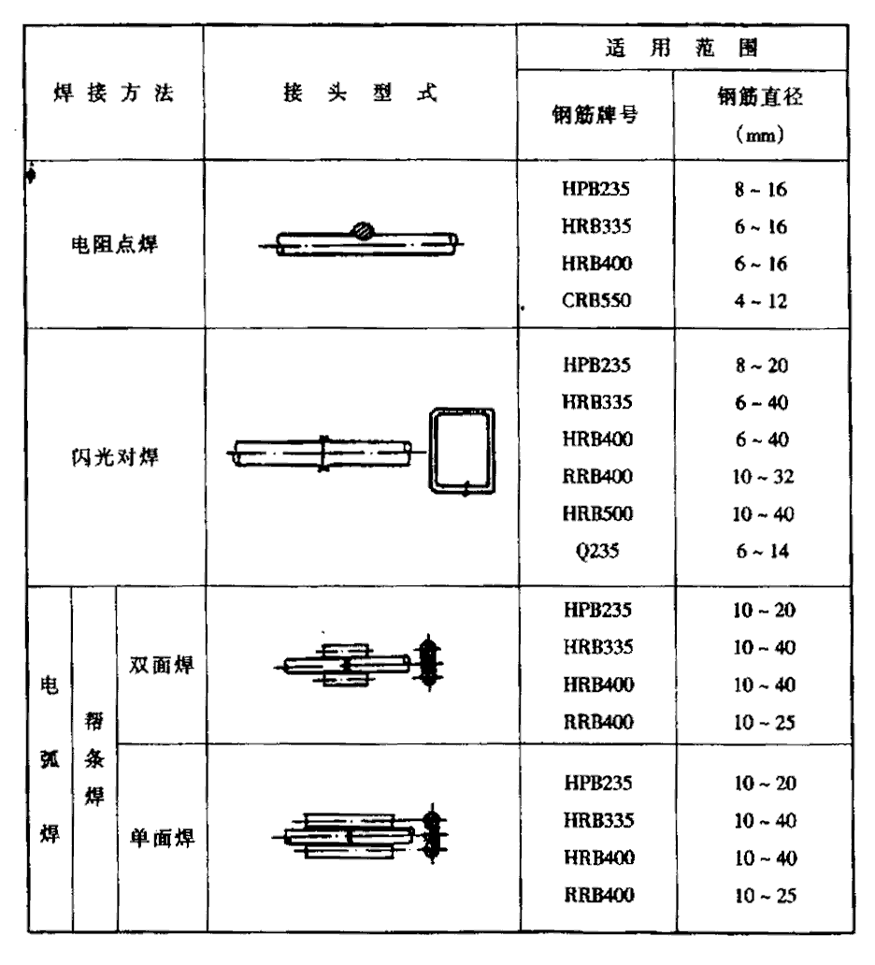

第 12 页

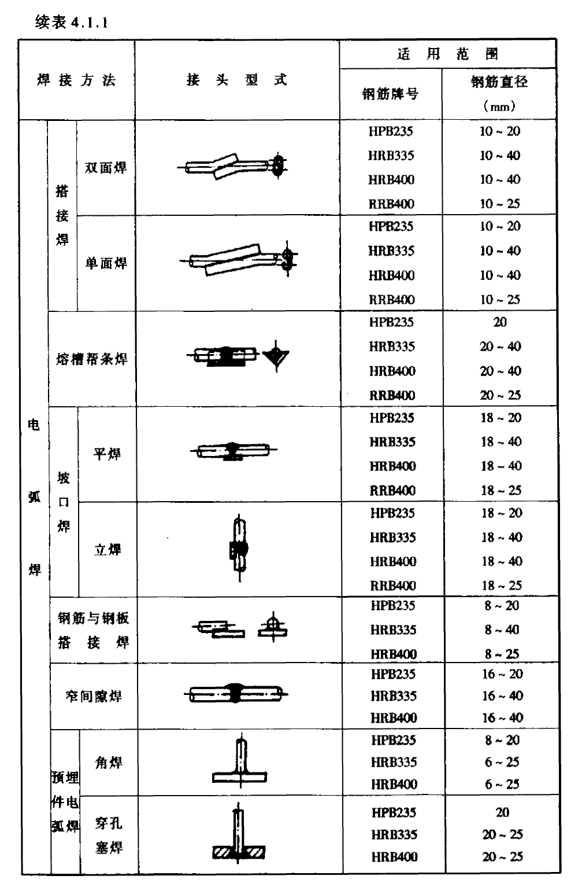

第 13 页

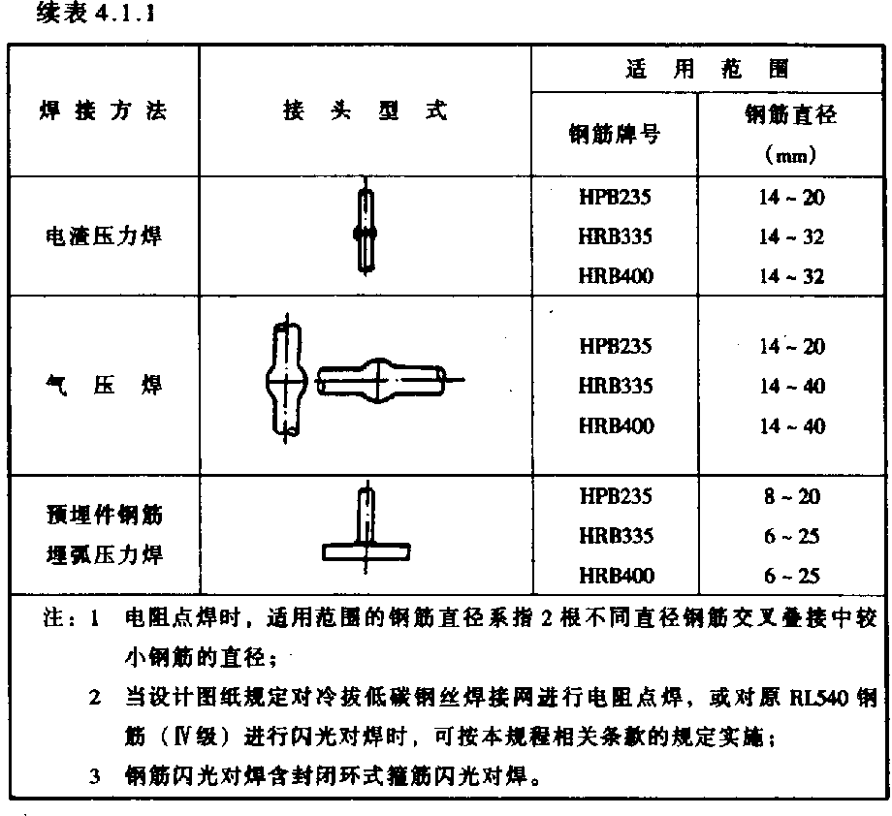

4.1.2 电渣压力焊合用于柱、墙、构筑物等现浇混凝土结构中竖向受力钢筋的连接；
不得在竖向焊接后横置于梁、板等构件中作水平钢筋用。
4.1.3 在工程开工正式焊接之前，参与该项施焊的焊工应进行现场条件下的焊接工 艺实验，并经实验合格后，方可正式生产。实验结果应符合质量检查与验收时的要 求。
4.1.4 钢筋焊接施工之前，应清除钢筋。钢板焊接部位以及钢筋与电极接触处表面 上的锈斑、油污、杂物等；钢筋端部当有弯折、扭曲时，应予以矫直或切除。
4.1.5 带肋钢筋进行闪光对焊。电弧焊。电渣压力焊和气压焊时，宜将纵肋对纵肋
安放和焊接。
4.1.6 当采用低氢型碱性焊条时，应按使用说明书的规定烘焙，且宜放入保温筒内 保温使用；酸性焊条着在运送或存放中受潮，使用前亦应烘焙后方能使用。
4.1.7 焊剂应存放在干燥的库房内，当受潮时，在使用前应经 250～300℃烘焙 2h。

第 14 页

使用中回收的焊剂应清除熔渣和杂物，并应与新焊剂混合均匀后使用。
4.1.8 在环境温度低于-5℃条件下施焊时，焊接工艺应符合下列规定：
1 闪光对焊时，宜采用预热闪光焊或闪光—预热闪光焊；可增长调伸长度，采 用较低变压器级数，增长预热次数和间歇时间。
2 电弧焊时，宜增大焊接电流，减低焊接速度。
电弧帮条焊或搭接焊时 ，第 一层焊缝应从中间引弧 ，向 两端施焊；以后各层控 温施焊，层间温度控制在 150～350℃之间。多层施焊时，可采用回火焊道施焊。
3 当环境温度低于-20℃时，不宜进行各种焊接。
4.1.9 雨天、雪天不宜在现场进行施焊；必须施焊时，应采用有效遮蔽措施。焊后 未冷却接头不得碰到冰雪。
在现场进行闪光对焊或电弧焊，当风速超过 7.9m/s 时，应采用挡风措施。进行 气压焊，当风速超过 5.4m/s 时，应采用挡风措施。
4.1.10 进行电阻点焊 、闪光对焊 。电渣压力焊 。埋弧压力焊时，应随时观测电源 电压的波动情况，当电源电压下降大于 5%。小于 8%，应采用提高焊接变压器级数的 措施；当大于或等于 8%时，不得进行焊接。
4.1.11 焊机应经常维护保养和定期检修，保证正常使用。
4.1.12 对从事钢筋焊接施工的班组及有关人员应经常进行安全生产教育，执行现
行国家标准《焊接与切割安全》GB9448 中有关规定，对氧、乙炔、液化石油气等易 燃 。易爆材料 ，应 妥善管理，注意周边环境 ，制定和实行各项安全技术措施 ，加强 焊工的劳动保护，防止发生烧伤。触电、火灾、爆炸以及烧坏焊接设备等事故。

4.2 钢筋电阻点焊

4.2.1 混凝土结构中的钢筋焊接骨架和钢筋焊接网，宜采用电阻点焊制作。
4.2.2 钢筋焊接骨架和钢筋焊接网可由 HPB235、HRB335、HRB400 、CRB550 钢筋制 成。当两根钢筋直径不同时，焊接骨架较小钢筋直径小于或等于 10mm 时，大、小钢 筋直径之比不宜大于 3；当较小钢筋直径为 12～16mm 时，大、小钢筋直径之比，不 宜大于 2。焊接网较小钢筋直径不得小于较大钢筋直径的 0.6 倍。
4.2.3 电阻点焊的工艺过程中应涉及预压、通电、锻压三个阶段。

第 15 页

4.2.4 电阻点焊应根据钢筋牌号、直径及焊机性能等具体情况，选择合适的变压器
级数。焊接通电时间和电极压力。
4.2.5 焊点的压入深度应为较小钢筋直径的 18%～25%。
4.2.6 钢筋多头点焊机宜用于同规格焊接网的成批生产。当点焊生产时，除符合上 述规定外，尚应准确调整好各个电极之间的距离 、电极压力 ，并 应经常检查各个焊 点的焊接电流和焊接通电时间。
当采用钢筋焊接网成型机组进行生产时 ，应按设备使用说明书中的规定进行安 装、调试和操作，根据钢筋直径选用合适电极压力和焊接通电时间。
4.2.7 在点焊生产中，应经常保持电极与钢筋之间接触面的清洁平整；当电极使用 变形时，应及时修整。
4.2.8 钢筋点焊生产过程中，随时检查制品的外观质量，当发现焊接缺陷时，应查 找因素并采用措施，及时消除。

4.3 钢筋闪光对焊

4.3.1 钢筋的对接焊接宜采用闪光对焊；其焊接工艺方法按下列规定选择：
1 当钢筋直径较小，钢筋牌号较低，在本规程表 4.3.2 的规定范围内，可采用 “连续闪光焊”；
2 当超过表中规定，且钢筋端面较平整，宜采用“预热闪光焊”；
3 当超过表中规定，且钢筋端面不平整，应采用“闪光—预热闪光焊”。
4.3.2 连续闪光焊所能焊接的钢筋上限直径，应根据焊机容量、钢筋牌号等具体情 况而定，并应符合表 4.3.2 的规定。
4.3.3 闪光对焊时，应选择合适的调伸长度、烧化留量、顶锻留量以及变压器缀数 等焊接参数。连续闪光焊时的留量应涉及烧化留量。有电顶锻留量和无电顶锻留量； 闪光一预热闪光焊时的留量应涉及 ：一次烧化留量 、预 热留量 、二次烧化留量。有 电顶锻留量和无电顶锻留量。
4.3.4 变压器级数应根据钢筋牌号。直径、焊机容量以及焊接工艺方法等具体情况 选择。

第 16 页

表 4.3.2 连续闪光焊钢筋上限直径

焊机容量(KV·A) | 钢筋牌号 | 钢筋直径(mm)
160 (150) | HRB235  HRB335  HRB400  RRB400 | 20  22  20  20
100 | HRB235  HRB335  HRB400  RRB400 | 20  18  16  16
80 (75) | HRB235  HRB335  HRB400  RRB400 | 16  14  12  12
40 | HRB235  Q235  HRB335  HRB400  RRB400 | 10
4.3.5 RRB400 钢筋闪光对焊时 ，与热轧钢筋比较 ，应减小调伸长度 ，提高焊接变
压器级数，缩短加热时间 ，快速顶锻，形成快热快冷条件 ，使热影响区长度控制在 钢筋直径的 0.6 倍范围之内。
4.3.6 HRB500 钢筋焊接时 ，应采用预热闪光焊或闪光 —预热闪光焊工艺 。当接头 拉伸实验结果发生脆性断裂，或弯曲实验不能达成规定规定期 ，尚应在焊机上进行 焊后热解决。
4.3.7 当螺丝端杆与预应力钢筋对焊时，宜事先对螺丝端杆进行预热，并减小调伸 长度；钢筋一侧的电极应垫高，保证两者轴线一致。
4.3.8 采用 UN2-150 型对焊机（电动机凸轮传动）或 UN17-150-1 型对焊机（气， 液压传动）进行大直径钢筋焊接时 ，宜一方面采用锯割或气割方式对钢筋端面进行平

第 17 页

整解决：然后，采用预热闪光焊工艺。
4.3.9 封闭环式箍筋采用闪光对焊时，钢筋断料宜采用无齿锯切割，断面应平整。 当箍筋直径为 12mm 及以上时，宜采用 UN1-75 型对焊机和连续闪光焊工艺；当箍筋 直径为 6～10mm ，可使用 UN1-4O 型对焊机，并应选择较大变压器级数。
4.3.10 在闪光对焊生产中，当出现异常现象或焊接缺陷时 ，应查找因素，采用措 施，及时消除。

4.4 钢筋混凝土电弧焊

4.4.1 钢筋电弧焊涉及帮条焊 、搭接焊、坡口窄间隙焊和熔槽帮条焊 5 种接头型 式。焊准时，应符合下列规定：
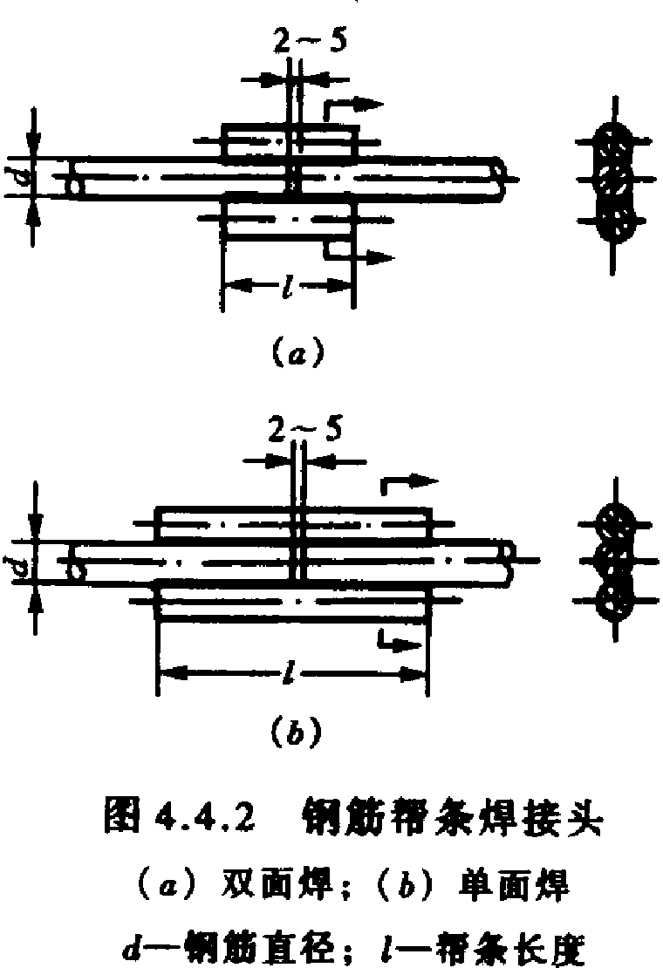

1 应根据钢筋牌号、直径、接头型式和焊接位置， 选择焊条。焊接工艺和焊接参数；
2 焊接时，引 弧应在垫板 、帮条或形成焊缝的 部位进行，不得烧伤主筋；
3 焊接地线与钢筋应接触紧密；
4 焊接过程中应及时清渣 ，焊 缝表面应光滑 ， 焊缝余高应平缓过渡，弧坑应填满。
4.4.2 帮条焊时，宜采用双面焊（图 4.4.2-a）； 当不能进行双面焊时，方可采用单面焊（图 4.4.2-b）
帮条长度 l 应符合表 4.4.2 的规定。当帮条牌号 与主筋相同时，帮条直径可与主筋相同或小一个规
表 4.4.2 钢筋帮条长度

钢筋牌号 | 焊缝型式 | 帮条长度 l
HPB235 | 单面焊 | ≥8d
HPB235 | 双面焊 | ≥4d
HRB335  HRB400  RRB400 | 单面焊 | ≥10d
HRB335  HRB400  RRB400 | 双面焊 | ≥5d

第 18 页

注： d 为主筋直径(mm)

格；当帮条直径与主筋相同时，帮条牌号可与主筋相同或低一个牌号
4.4.3 搭接焊时，宜采用双面焊（图 4.4.3-a)。当不能进行双面焊时，方可采用单 面焊（图 4.4.3-b）。搭接长度可与本规程表 4.4.2 帮条长度相同。
4.4.4 帮条焊接头或搭接焊接头的焊缝厚度 s 不应小于主筋直径的 0.3 倍；焊缝 宽度 b 不应小于主筋直径的 0.8 倍（图 4.4.4）。

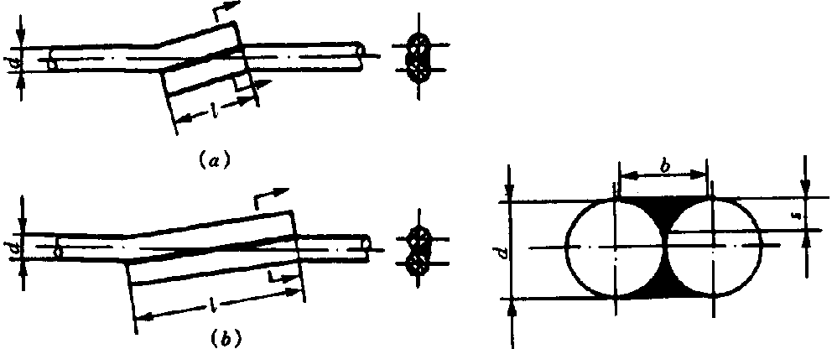

图 4.4.3 钢筋搭接焊接头 图 4.4.4 焊缝尺寸示意图
（a） 双面焊：（b）单面焊 b 一焊缝宽度；s 一焊缝厚度；
d 一钢筋直筋；l 一搭接长度 d 一钢筋直径
4.4.5 帮条焊或搭接焊时，钢筋的装配和焊接应符合下列规定：
1 帮条焊时，两主筋端面的间隙应为 2～5mm；
2 搭接焊时，焊接端钢筋应预弯，并应使两钢筋的轴线在同一直线上；
3 帮条焊时，帮条与主筋之间应用四点定位焊固定；搭接焊时，应用两点固定；
定位焊缝与帮条端部或搭接端部的距离宜大于或等于 20mm ；
4 焊接时，应在帮条焊或搭接焊形成焊缝中引弧；在端头收弧前应填满弧坑， 并应使主焊缝与定位焊缝的始端和终端熔合
4.4.6 熔槽帮条焊合用于直径 20mm 及以上钢筋的现场安装焊接。焊接时应加角钢 作垫板模。接头形式（图 4.4.6）、角钢尺寸和焊接工艺应符合下列规定：
1 角钢边长宜为 40～60mm
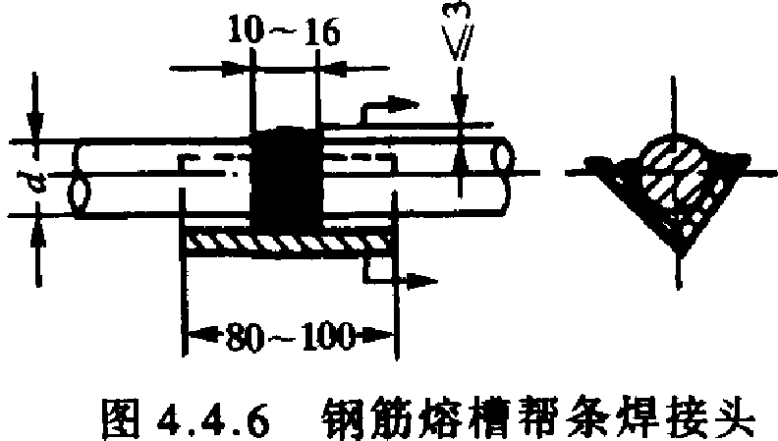

2 钢筋端头应加工平整；
3 从接缝处垫板引弧后应连续施焊，并应使钢 筋端部熔合，防止未焊透、气孔或夹渣；

第 19 页

4 焊接过程中应停焊清渣 1 次；焊平后，再进行焊缝余高的焊接，其高度不得大
于 3mm ；
5 钢筋与角钢垫板之间，应加焊侧面焊缝 1～3 层，焊缝应饱满，表面应平整。
4.4.7 窄间隙焊合用于直径 16mm 及以上钢筋的现场水平连接。焊接时，钢筋端部 应置于铜模中 ，并 应留出一定间隙 ，用焊条连续
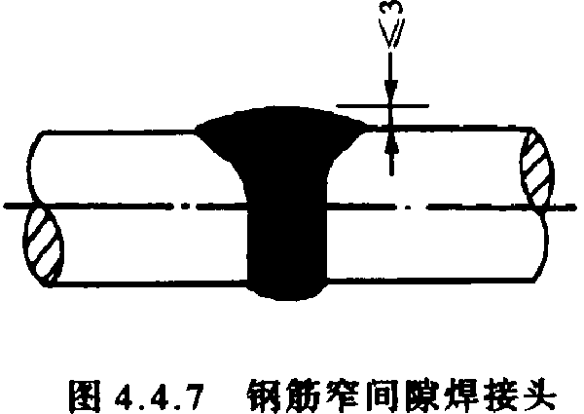

焊接 ，熔 化钢筋端面和使熔敷金属填充间隙 ，形 成接头（图 4.4.7）；其焊接工艺应符合下列规定：
1 钢筋端面应平整；
2 应选用低氢型碱性焊条，其型号应符合本 规程第 3.0.3 条的规定；
3 端面间隙和焊接参数可按表 4.4.7 选用；
4 从焊缝根部引弧后应连续进行焊接，左右来回运弧，在钢筋端面处电弧应少 许停留，并使熔合；
5 当焊至端面间隙的 4/5 高度后，焊缝逐渐扩宽；当熔池过大时，应改连续焊 为断续焊，避免过热；
6 焊缝余高不得大于 3mm ，且应平缓过渡至钢筋表面。
表 4.4.7 窄间隙焊端间隙和焊接参数

钢筋直径(mm) | 端面间隙(mm) | 焊条直径（mm） | 焊接电流（A）
16 | 9～11 | 3.2 | 100～110
18 | 9～11 | 3.2 | 100～110
20 | 10～12 | 3.2 | 100～110
22 | 10～12 | 3.2 | 100～110
25 | 12～14 | 4.0 | 150～160
28 | 12～14 | 4.0 | 150～160
32 | 14～14 | 4.0 | 150～160
36 | 13～15 | 5.0 | 220～230
40 | 13～15 | 5.0 | 220～230
4.4.8 预埋件钢筋电弧焊 T 型接头可分为角焊和穿孔塞焊两种（图 4.4.8）。装配
和焊接时，应符合下列规定：
1 当采用 HPB235 钢筋时，角焊缝焊脚（k)不得小于钢筋直径的 0.5 倍；采用

第 20 页

以上内容仅为本文档的试下载部分，为可阅读页数的一半内容。如要下载或阅读全文，请访问：https://d.book118.com/476201045052010033

